СПРАВКА |  | 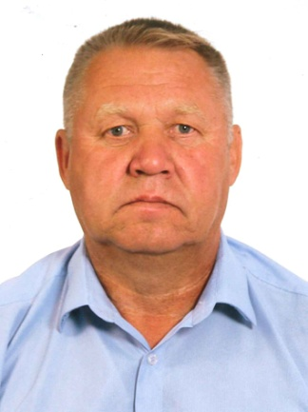

ФРОЛОВ ВИТАЛИЙ КУЗЬМИЧ

ООО «УралдорСтрой», мастер строительных и монтажных работ
Дата рождения: | 30.04.1964г.
Место рождения: | д.Новые Шарашли, Бакалинского района Башкирской АССР
Национальность | татарин
Образование: | Средне –специальное, нефтяной техникум г.Октябрьскийв 1983г.  специальность: «Бурение нефтяных и газовых скважин»
Ученая степень (звание) | не имеет
Является ли депутатом выборных органов власти: | Депутат Совета сельского поселения Старошарашлинский сельсовет муниципального района Бакалинский район Республики Башкортостан
Партийная принадлежность: | Член партии «Единая Россия»
Государственные награды: | Не имеет
Семейное положение: | женат

